1. 推导概率流密度（PPT）

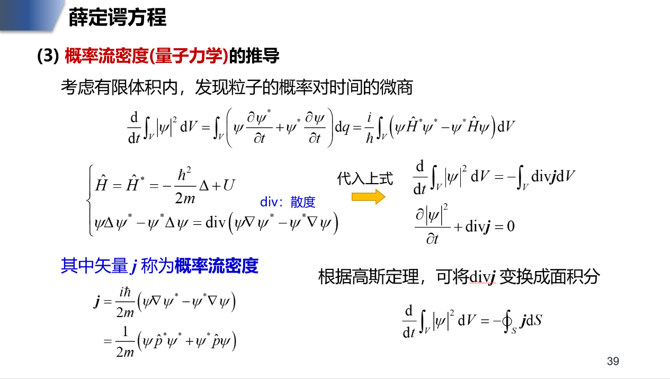

1. 一粒子在一维势场



中运动，求粒子的能级和对应的波函数。